任务总结
目录
1. 任务需求 1
2. 完成展示 2
2.1部署nezha 2
2.2添加华严和信息港主机。 2
2.3 添加监控指标 3
2.4监控esxi虚拟机系统 4
2.5 TSG流程图监控的实现 5
2.6 nezha用户的添加 5
3. 对nezha的需求 6
4. 任务中遇到的问题 6
4.1 Nezha40.118的界面打不开。 6
4.2 界面主机一直对监控的主机进行登录操作 6
4.3 node_exporter插件起不来 7
5. 还存在的bug 7
5.1 厂商信息的删除 7

任务需求
1、信息港、华严办公环境服务器添加入信息港哪吒系统内
2、服务器有现与使用人的对应关系
3、资源负载监控包括：系统CPU、MEM、硬盘消耗，报告出每一项损耗的TOP5，其他检测项后续补充；以上监测要求在NEZHA做出对应的图表展示（panel）；
4、有资源消耗负载导出功能；
5、提出使用NEZHA对虚拟资源进行监测的方案；
6、做出TSG整体的流程图，类似galaxy的整体流程图如下。
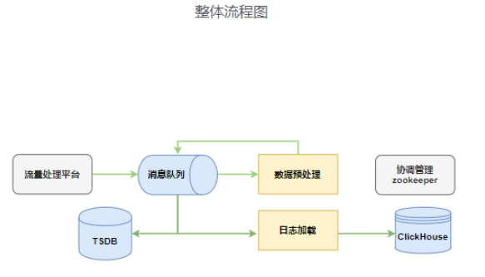

完成展示

2.1部署nezha
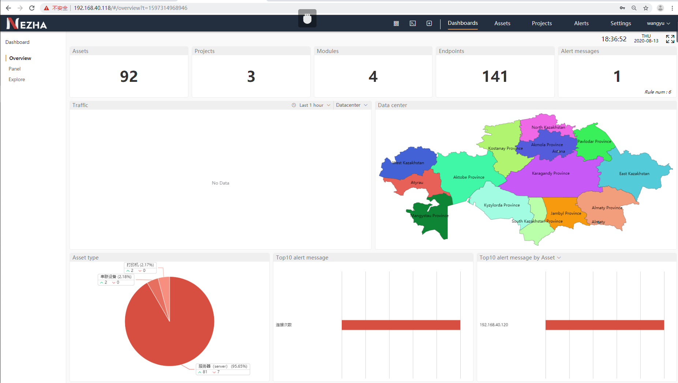

2.2添加华严和信息港主机。
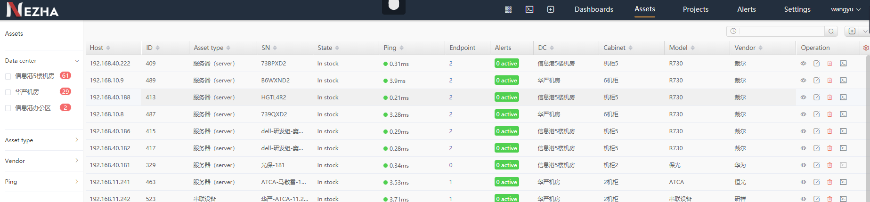
- 添加信息主机63台，华严主机29台。
- 对每台主机添加了远程连接功能。
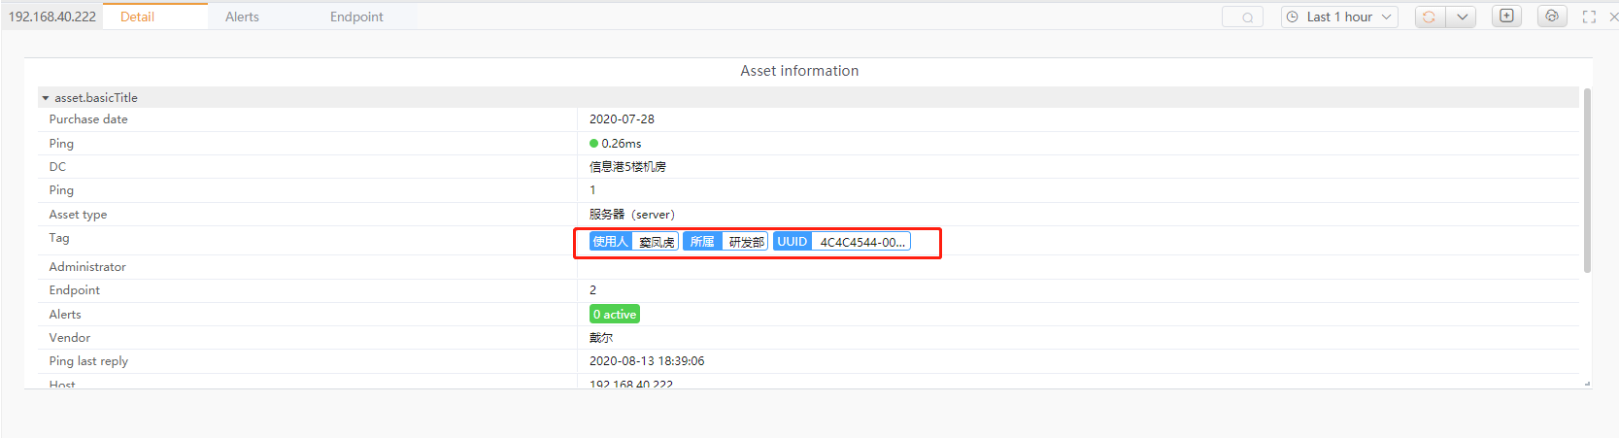
- 在标签中写有使用人、所属部门和UUID等信息。
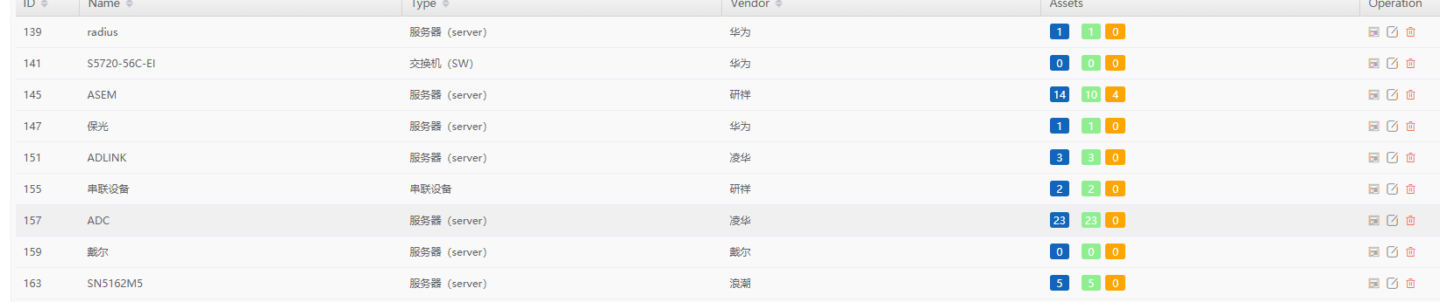
- 对每台服务器型号和厂家进行了分类标识。

2.3 添加监控指标
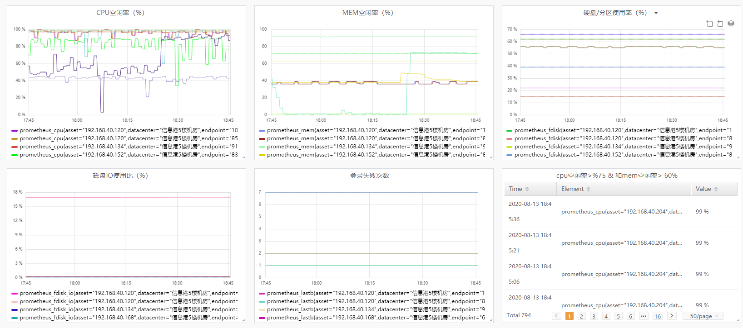
- 批量添加node_exporter插件，在每台监控主机中添加。
- 编辑监控脚本。
#!bin/bash
linux_cpu=`/bin/top -n1 -b | grep Cpu | awk -F , '{print $4}' | awk -F . '{print $1}'`
linux_fdisk=`df -h|grep -w /|awk '{print $5}'|sed 's/%//g'`
linux_mem_total=`free -l|grep Mem|awk '{print $2}'`
linux_mem_free=`free -l|grep Mem|awk '{print $4}'`
linux_mem=`echo "$linux_mem_free $linux_mem_total" |awk '{printf"%.2f\n",$1/$2}'`
linux_mem1=`echo "$linux_mem 100" |awk '{printf$1*$2}'`
linux_fdisk_io=`iostat -xdm 1 1|grep sda|awk '{print $14}'`
linux_date_month=`date|awk '{print $2}'`
linux_date_bay=`date|awk '{print $3}'`
linux_lastb=`lastb |grep -w $linux_date_month |grep -w $linux_date_bay |awk '{print $3}'|sort |uniq -c|sort -r|head -n1|awk '{print $1}'`
linux_api_ui=`docker ps -a |grep -w bifang-nginx:1.0|wc -l`
linux_api_redis_7002=`ps -aux |grep -w redis|grep -w 0.0.0.0:7002|wc -l`
linux_api_redis_7001=`ps -aux |grep -w redis|grep -w 0.0.0.0:7001|wc -l`
linux_api_mysqld=`ps -aux |grep -v "color=auto" |grep -w mysqld|wc -l`

echo '# TYPE prometheus_cpu gauge'
echo prometheus_cpu $linux_cpu

echo '# TYPE prometheus_mem gauge'
echo prometheus_mem $linux_mem1

echo '# TYPE prometheus_fdisk gauge'
echo prometheus_fdisk $linux_fdisk

echo '# TYPE prometheus_fdisk_io gauge'
echo prometheus_fdisk_io $linux_fdisk_io

echo '# TYPE prometheus_lastb gauge'
echo prometheus_lastb $linux_lastb

echo '# TYPE prometheus_api_ui gauge'
echo prometheus_api_ui $linux_api_ui

echo '# TYPE prometheus_api_redis_7001 gauge'
echo prometheus_api_redis_7001 $linux_api_redis_7001

echo '# TYPE prometheus_linux_api_redis_7002 gauge'
echo prometheus_api_redis_7002 $linux_api_redis_7002

echo '# TYPE prometheus_linux_api_mysqld gauge'
echo prometheus_api_mysqld $linux_api_mysqld
添加了定时任务，每分钟采集一次数据。

2.4监控esxi虚拟机系统
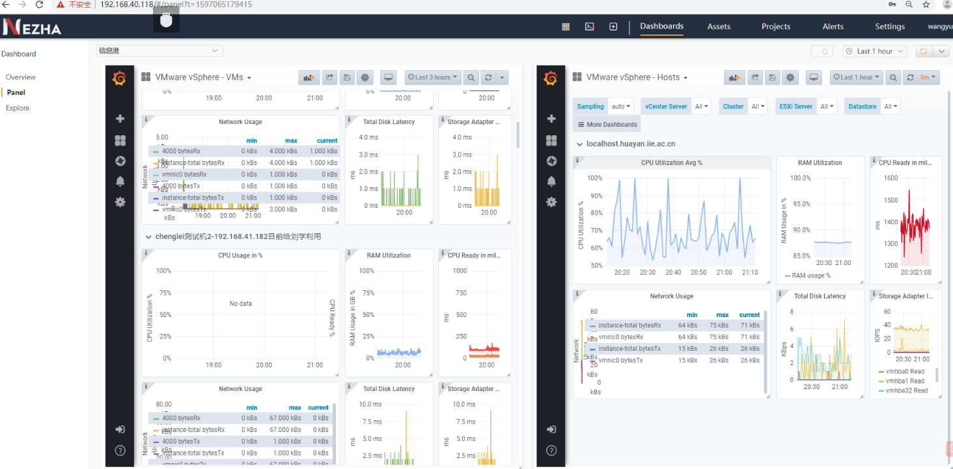
- 部署了grafana+influxdb+telegraf程序，通过telegraf的vsphere插件实现了对esxi系统数据的采集。

TSG流程图监控的实现
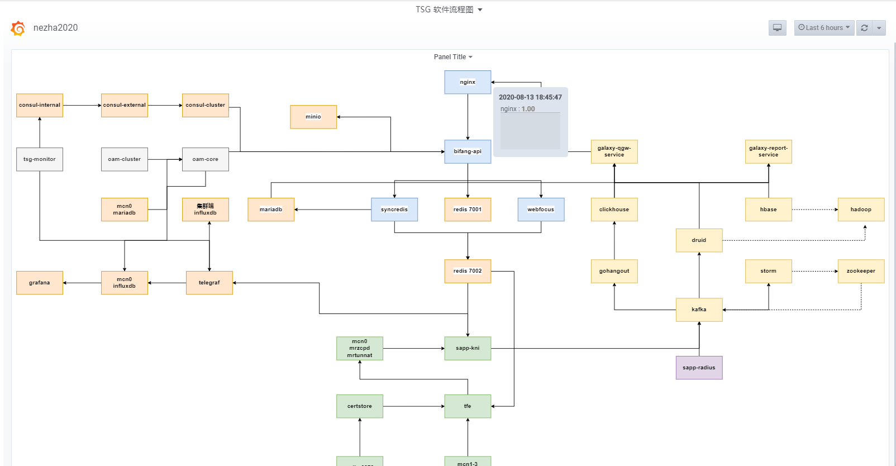
- 通过grafana的flowcharting插件的实现。
- 编辑了程序保活的监控脚本。

nezha用户的添加
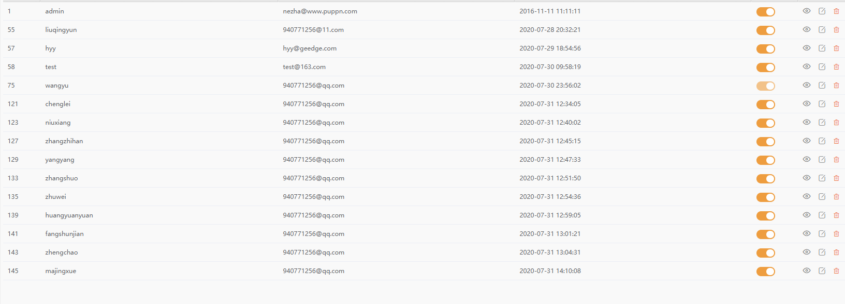

对nezha的需求
1. 监控模板的导入。
可以把创建好的panel模板保存，再新创建监控时可以直接导入已经创建好的。
2. 批量操作主机。
可以对主机进行分组操作，然后对每个分组的主机分别进行操作。
3. 执行脚本
如果发现了监控报警，系统可以自己上传一个提前写好的简单处理脚本，并执行。从而去解决报警。
4. node_exporter这个插件添加起来有点麻烦。必须是在创建资产的时候才可以添加，修改配置的时候不会添加。

任务中遇到的问题

Nezha40.118的界面打不开。
解决办法：
- 有可能是40.118服务器上的硬盘满了，导致无法进入系统。
- 前端有问题，找前端看代码。

界面主机一直对监控的主机进行登录操作
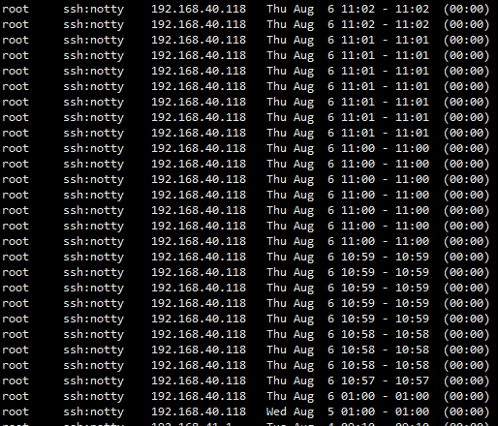
解决办法：
- nz-web的配置文件缺少配置。
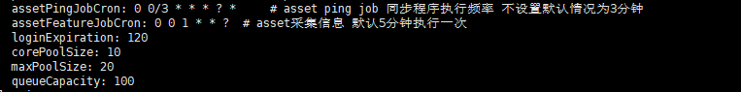
添加上就好了

node_exporter插件起不来
要确认安装node_exporter插件的系统信息，不一样的系统有不同的node_exporter插件安装包。

还存在的bug

5.1 厂商信息的删除
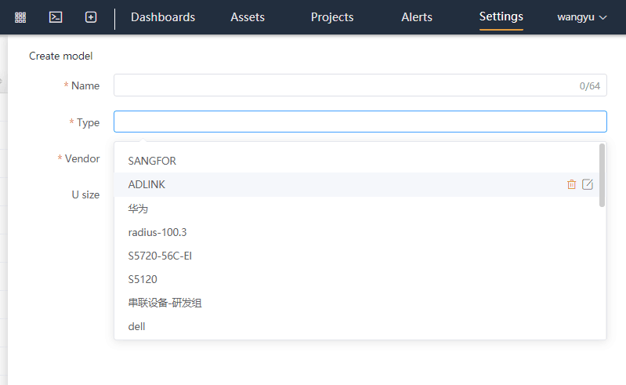
- 删除厂商信息的时候会把正在应用的数据也一起删除了。

